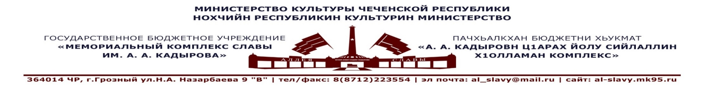
«31» марта 2022г.
Утверждаю:
Генеральный директор ГБУ
«Мемориальный комплекс
Славы им. А.А. Кадырова»
А-В. А. Ахмадов__________
План
работы ГБУ «Мемориальный комплекс Славы им А. А. Кадырова» на 2022 год, в рамках подпрограммы «Профилактика заболеваний и формирование здорового образа жизни. Развитие первичной медико-санитарной помощи» Государственной программы Министерства здравоохранения ЧР «Развития здравоохранения Чеченской Республики 2014-2025 годы» на 2 квартал 2022г.
№  п/п | Направление работы  (наименования мероприятия) | Сроки и место проведения | Ответственные исполнители
1. | Лекция: «Наркомания – путь в никуда». | «Мемориальный комплекс Славы им. А. А. Кадырова»  26 апреля | Лектор-экскурсовод Азиева Л.М.
2. | Лекция: «Молодежь против наркотиков!». | «Мемориальный комплекс Славы им. А. А. Кадырова»  31 мая | Лектор- экскурсовод Азиева Л.М
3. | Лекция: «Я и моё здоровье без наркотиков» приурочена к Международному дню борьбы с наркоманией. | «Мемориальный комплекс Славы им. А. А. Кадырова»  22 июня | Лектор- экскурсовод Азиева Л.М.
Примечание: в плане возможны изменения или дополнения согласовано с руководством Мемориального комплекса Славы им. А. А. Кадырова и отделом искусств и учебных заведений Министерства культуры ЧР.

Исп. Музыкаева А.
+7(8712)-22-48-50
+7(963)-593-52-00

